Resultaten, deel 2 van de ASGB-enquête over teleconsulten

Het tweede luik van onze enquête vroeg naar uw mening over de vraag ‘hoe we eventuele excessen kunnen tegengaan’. We komen straks op de vragen in dat kader terug maar willen eerst even stilstaan bij dé vraag die op ieders lippen brandde: ‘waarom kan het RIZIV niet gewoon die 29 grootste verbruikers aanpakken?’.
Het antwoord is simpelweg dat we, gelukkig wellicht, nog altijd in een rechtstaat leven. Misbruik moet dus eerst bewezen worden vooraleer het kan worden bestraft. En laat het nu net daar zijn waar het schoentje wringt: hoe kan bewezen worden dat een teleconsult niet heeft plaats gevonden? Wie kan bij wijze van spreken bewijzen dat die 29 grootverbruikers effectief niet dagen achter hun telefoon hebben doorgebracht? Of wie kan bewijzen dat de 500 teleconsulten bij een gemiddelde verbruiker ook effectief aan de voorwaarden voldoen om aangerekend te worden?
Gezien de teleconsultaties via de derdebetaler worden geregeld, komen er ook geen klachten van patiënten. Strikt genomen zou het RIZIV natuurlijk kunnen nagaan of er voldoende nota’s in het dossier zijn gemaakt, maar dat is ook maar een interpretatie. En bovendien, wat is dan voldoende?
Statistische parameters zou men ook kunnen invoeren, bv. iedereen boven de p97 wordt bestraft. Alleen zijn statistische parameters niet zomaar te extrapoleren naar een individuele casus. Denk maar over de discussies over de ppi’s en de andere discussies binnen de NRKP. De ene arts is nu eenmaal de andere niet, net zoals de ene regio de andere niet is en de ene patiëntenpopulatie de andere niet. Bovendien zijn er zeker ook verdelingen te bedenken binnen associaties waarbij de ene arts meer huisbezoeken doet en een andere arts vooral de telefonie.
Dus ja, de meest flagrante misbruikers niet direct vervolgen is voor ons even frustrerend als voor u, maar als ASGB staan wij er toch ook voor dat de grondbeginselen van ons rechtssysteem worden gerespecteerd.

Vraag 1: Hoe kunnen we de excessen in het systeem vermijden?
Deze vraag was voldoende om veel collegae te doen verzuchten dat controle niet nodig is want dat de meesten het eigenlijk zeer correct gebruiken. Hoe genegen wij dat standpunt ook zijn, we krijgen het op basis van de cijfers gewoon niet geloofwaardig meer uitgelegd, zie https://asgb.be/node/28978. We zullen dus iets anders moeten verzinnen.
We zien drie grote controlemechanismen die we u hebben voorgelegd: controle via het medisch dossier, via de patiënt (remgeld, emailbericht,… ) of via een technische oplossing (aantallen, registratie van duur van telefoon, betaaltelefoon,…).
De meesten zijn genegen om de vereisten voor het aanrekenen van een teleconsultatie te koppelen aan het medisch dossier. 94.4% vindt dat er controle via het medisch dossier mogelijk moet zijn. Maar liefst 92.7% vind dat er minstens een behandelvoorstel moet zijn opgenomen in het dossier. Op de tweede plaats toch 74,3% die van mening is dat een anamnese ook in het dossier hoort te staan. Net iets minder dan de helft vind dat een echte telefonische consultatie ook als afspraak dient te worden vastgelegd in het dossier.
Wij kregen op deze vraag ook 76 individuele reacties van artsen, met als lijn dat de inhoud van een teleconsultatie niet zomaar in een vast stramien kan worden gegoten, maar dat het zeer sterk afhankelijk is van de context. Hoewel de inhoud volgens u zeer variabel is, toch ook veel reacties dat de duur van het contact en de uitgebreidheid van het consult, wel uit het dossier moet blijken. Bij een langer telefonisch contact hoort nu eenmaal een uitgebreider verhaal.
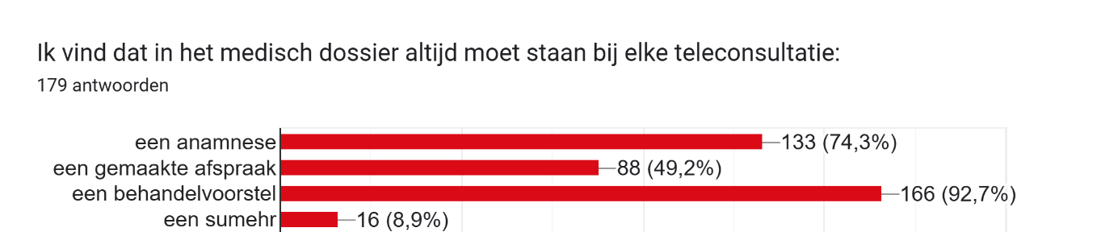

Dit sluit sterk aan bij de huidige nomenclatuurregels. Helaas volstaan deze dus in de realiteit niet.
Correcte toepassing volgens de nomenclatuurregels behelst het volgende:
1. volledige anamnese
2. eventueel behandelvoorstel
3. opmaken en ondertekenen van de nodige getuigschriften, voorschriften en allerlei bescheiden
4. in het patiëntendossier te noteren: contact, diagnose, reden, verstrekte raadgevingen, aanpassingen aan behandelschema en aard van de afgeleverde documenten
5. op expliciete vraag van de patiënt - vraag met tijdstip wordt genoteerd in het dossier
6. toegang tot patiëntendossier tijdens teleconsult
7. aanwezigheid van een bestaande behandelrelatie

Een tweede optie die u werd voorgelegd was hoe u eventuele controle mechanismes zag die verlopen via de patiënt?
Opmerkelijk blijkt dan toch uw vertrouwen in de mutualiteiten en bij uitbreiding het RIZIV. 48.3% vindt dat deze goed geplaatst zijn om de controles uit te voeren. Uit de samengaande opmerkingen leiden wij af dat u dat vooral als een statistische opdracht ziet, waarbij de statistische outliers specifiek dienen te worden nagekeken, genre PPI’s of via steekproeven bij patiënten. Verplicht remgeld ziet u niet zo goed zitten, hoewel toch wel een duidelijk aantal reacties over de noodzaak om ook de patiënt te responsabiliseren.

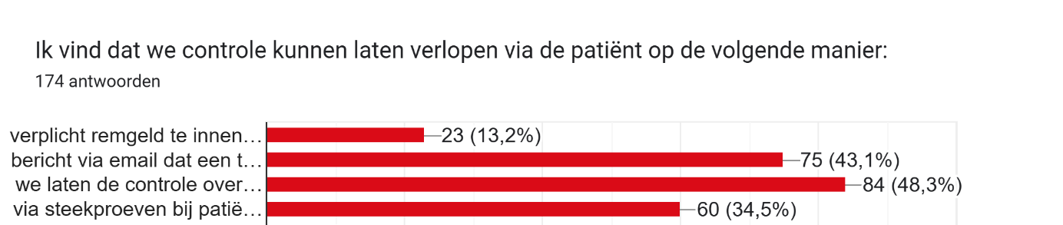

U kreeg de volgende opties voorgeschoteld:
- Verplicht remgeld te innen bij de patiënt (deze zal wel klagen als hij de aanrekening onterecht vond)
- Bericht via email dat een teleconsultatie op zijn/haar naam werd aangerekend
- We laten de controle over aan de mutualiteiten
- Via steekproeven bij patiënten.

Als derde insteek werd u gevraagd of u zich kan aansluiten bij een technische oplossing zoals een betaaltelefoon. Dit leidt duidelijk tot veel discussies, zeer uiteenlopende meningen, en veel vragen over de complexiteit en technische mogelijkheden. Globaal lijkt u vooral genegen tot ergens een verplichte registratie van de afspraak in een afsprakenboek, maar een telefoon die uw contacten registreert en ‘timed’, zorgt voor veel controverse.

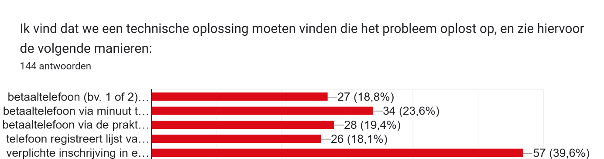

U kreeg de volgende opties voorgeschoteld:
- Betaaltelefoon bv. 1 of 2 euro per minuut te betalen door patiënt
- Betaaltelefoon via minuut te betalen door RIZIV
- Betaaltelefoon via de praktijk, eerste 10 of 15 minuten aan te rekenen aan het RIZIV, rest patiënt
- Telefoon registreert lijst van contacten
- Verplichte inschrijving in een afsprakenlijst voor er een contact plaats vindt

Tenslotte werd u gevraagd op welke parameters we aantallen zouden moeten bepalen die acceptabel zijn. 82% wijst naar het aantal consultaties maar met enkele nuances. Uit de opmerkingen toch ook een 20 tal opmerkingen van collega’s die geen limieten willen en aantallen een slechte parameter vinden.

